Guía de Actividades de Formación Práctica Nro 4
LENTES DELGADAS

Nota: Las respuestas se dan en módulo. El signo obtenido debe ser interpretado a la luz de la convención utilizada en la resolución del problema.

Ejercicio 4-1.
Un objeto se encuentra a 5 cm a la izquierda de una lente delgada convergente de distancia focal 20 cm. Determinar gráfica y analíticamente la posición y el aumento lateral de la imagen.
Rtas: s’ = 6.66cm y m = 1.33.

Ejercicio 4-2.
Un objeto está situado 12 cm delante de una lente divergente de distancia focal 6cm. Determinar la posición, el tamaño y la naturaleza de la imagen.
Rtas: s’ = 4cm, m = 0.33, virtual.

Ejercicio 4-3.
¿A qué distancia sobre el eje de una lente convergente de distancia focal 15 cm debe colocarse un punto luminoso para que su imagen real se forme al doble de distancia de la lente? Repita el problema, pero para que la imagen sea virtual.
Rtas: real: s = 22.5cm. virtual: s = 7.5cm

Ejercicio 4-4.
La imagen de un objeto situado a 16 cm de una lente delgada se forma a 48 cm delante de ella. Calcular la distancia focal y la potencia de la lente.
Rta: f = 24cm, P = 4.16D

Ejercicio 4-5.
Se coloca un objeto a 18 cm de una pantalla.
- ¿En qué puntos, entre objeto y la pantalla, puede colocarse una lente de 4 cm de distancia focal para obtener una imagen sobre la pantalla?
- ¿Cuál es el aumento de la imagen para estas posiciones de la lente?
Rtas: a) s₁ = 12cm, s’₁ = 6cm, m₁ = 0.5, b) s₂ = 6cm, s’₂ = 12cm, m₂ = 2

Ejercicio 4-6.
Una lente delgada divergente da una imagen virtual de un objeto real. ¿Dónde se encuentra el objeto? Justifique gráfica y analíticamente la respuesta.

Ejercicio 4-7.
¿Puede una lente delgada divergente producir una imagen real? Si es así ¿qué condiciones deben cumplirse? ¿Puede una lente delgada biconvexa ser divergente?

Ejercicio 4-8.
Una lente delgada no simétrica, en aire, forma la imagen de un objeto puntual sobre el eje principal. ¿Cambia la posición de la imagen al invertir la lente? Justificar.

Ejercicio 4-9.
Dos interfaces esféricas de radios R y 2R separan tres medios ópticamente diferentes, analizar si la lente así formada es convergente o divergente. Determine la posición de los focos. Datos: n₁ = 1, n₂ = 1.3 y n₃ = 1.2.
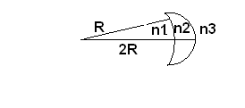
Fig. 1 (problema 4-9).
Ejercicio 4-10.
Dos superficies cóncavas (similares a la del problema anterior) forman de una lente de radios 10cm y 30cm. El índice de refracción es 1.5. Calcular:
a) la posición y tamaño de la imagen de un objeto en forma de flecha de 1 cm de altura perpendicular al eje de la lente y situado a 40 cm a la izquierda de la misma.
b) Se coloca una segunda lente análoga, a la derecha de la primera y separada de ella por una distancia de 160 cm. Hallar la posición y el tamaño de la imagen final.
c) ídem, excepto que la segunda lente está situada a 40 cm a la derecha de la primera.
d) Ídem a la anterior excepto que la segunda lente es divergente y la distancia focal es de -40cm.
Rtas: a): s’ = 120cm, m=-3 b) s ‘ = 120cm, m = 9

Ejercicio 4-11.
- Una lente plano-convexa tiene un índice n = 1.71. Calcular el radio de curvatura para que su potencia sea 5D.
- Cuando se coloca un objeto a 40 cm frente a una lente de índice de refracción n = 1.5, se forma una imagen virtual a 16 cm de la lente. Una superficie de la lente es plana. Investigar el radio de curvatura de la otra superficie de la lente.
Rta: a) 14.52cm, b) 13.33cm

Ejercicio 4-12.
Se requiere construir una lente biconvexa de un cristal con índice de refracción 1.5. Una cara tiene que tener radio de curvatura doble de la otra y una potencia de 16 D. Calcular los radios de curvatura.
Rtas: R₁ = 4.69cm y R₂ = 9.37cm.

Ejercicio 4-13.
Una lente, con índice de refracción 1.5, tiene una superficie convexa con un radio de curvatura de 80 cm. ¿Cuál debe ser el radio de curvatura de la otra superficie para que la distancia focal de la lente sea de 120cm?
Rta: 240 cm.
Ejercicio 4-14.
a) Demuestre que cuando dos lentes delegadas de distancias focales f₁ y f₂ se ponen en contacto, la distancia focal f del conjunto está dada por:
1/f = 1/f₁+1/f₂
(Los resultados pueden darse simplemente en función de la potencia de una lente. Cuando dos lentes están en contacto, la potencia de la combinación es igual a la suma de las potencias de las lentes:)

Combinación de lentes
Ejercicio 4-15.
Se coloca un objeto de 1 cm de altura a 20 cm de una lente convergente de 10 cm de distancia focal. Un pequeño espejo cóncavo de 5 cm de distancia focal se encuentra a 30 cm a la derecha de la lente. Encontrar la posición, el tamaño y la naturaleza de la imagen final.
Rta: s’ = -10cm, tamaño 1cm, real.

Ejercicio 4-16.
Dos lentes delgadas, cada una de las cuales tiene una distancia focal de 10 cm, la primera convergente y la segunda divergente, se hallan separadas 5 cm. Se coloca un objeto a 20 cm delante de la primera lente (convergente)
- ¿A qué distancia de la lente se formará la imagen?
- ¿La imagen es real o virtual?

Ejercicio 4-17.
Un objeto vertical está delante de una lente convergente a una distancia que es igual al doble de la distancia focal f₁ de la lente. Del otro lado de la lente hay un espejo convergente cuya distancia focal es f₂. Sabiendo que el espejo dista de la lente una distancia igual a dos veces f₁+f₂:
- Encuentre la posición, naturaleza y tamaño relativo de la imagen final.
- Trazar el diagrama de rayos,
- Ídem si el espejo es plano.

Ejercicio 4-18.
- Una lente biconvexa de vidrio con un índice de refracción n = 1,5 tiene sus radios de curvatura de 10 cm y 15 cm. Un objeto de 1,2 cm de alto se coloca a 4 cm de dicha lente; además, a la derecha de la misma y a 12 cm de ella se coloca una segunda lente de distancia focal + 6 cm. Situar la imagen final.
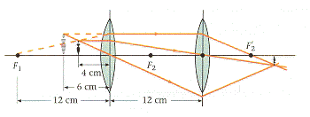
Fig.2 (problema 4-18)

b) Dos lentes con la misma distancia focal de 10 cm distan 15 cm entre sí. Hallar la imagen final de un objeto a 15 cm de una de las lentes.
Rta: a)s.₂’ = 9cm, b) s’₂ = 6 cm

Ejercicio 4-19.
Se tiene un sistema en aire tal como indica la figura 4. Se sabe que las dos lentes delgadas están construidas con un vidrio cuyo índice de refracción es 1.5. La lente convergente es biconvexa y ambos radios son iguales a 10cm. La lente divergente es bicóncava y ambos radios son iguales. El módulo del aumento total del sistema compuesto por las lentes es m = 2. El radio del espejo mide 10 cm.
- hallar la posición de la imagen final y el radio de curvatura de la lente divergente.
- Realizar el trazado de rayos.
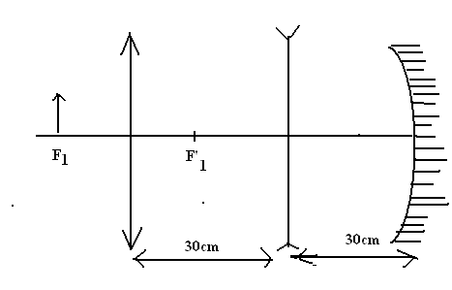
Fig. 3 (problema 4-19)
Ejercicio 4-20.
Hallar analítica y gráficamente la imagen final (ubicación y altura) en el caso de la figura: Datos /R₁/ = 10cm, /f_{lente}/= 10cm, (ver fig. 5).

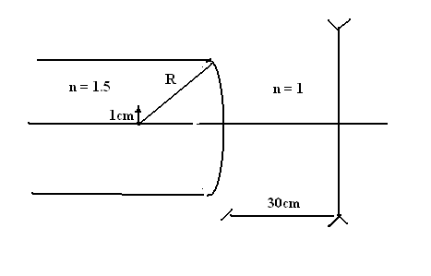
Fig. 4 (problema 4-20).
Ejercicio 21.
Un objeto cuya altura h = 1 cm está colocado a 1 cm del vértice de una dioptra esférica (ver la fig.6) Hallar:
- analíticamente la posición, la altura y la naturaleza de la imagen final,
- gráficamente la posición de la imagen final.
Datos: Datos: /R₁/ = 5cm, /R₂/ = 10cm /R_{espejo}/ = 5 cm, AB= 5, BC = 8 cm.
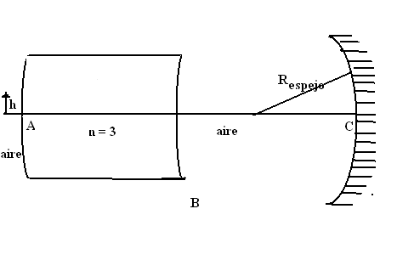
Fig. 5 (problema 4-21).

